
2023年湖南省长沙市中考历史真题
注意事项：
1．答题前，请考生先将自己的姓名、准考证号填写清楚，并认真核对条形码上的姓名、准考证号、考室和座位号；
2．必须在答题卡上答题，在草稿纸、试题卷上答题无效；
3．答题时，请考生注意各大题题号后面的答题提示；
4．请勿折叠答题卡，保持字体工整、笔迹清晰、卡面清洁；
5．答题卡上不得使用涂改液、涂改胶和贴纸；
6．本学科为开卷考试，全卷共两道大题，考试时量60分钟，满分100分。
一、选择题（在下列各题的四个选项中，只有一项是最符合题意的。本大题共12小题，每小题4分，共48分）
1. 商周是我国青铜文明的繁荣时期。能为此提供佐证的文物是（ ）
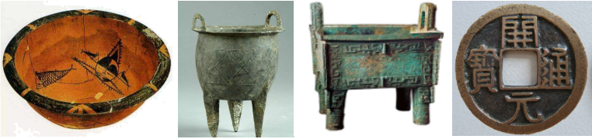
A 人面鱼纹彩陶盆 B. 二里头铜鼎 C. 司母戊鼎 D. 开元通宝
2. 中国历史上迁都的因素有很多，如战争、改革、环境等。下列事件中，为了推进改革、学习先进文化而迁都的是（ ）
A. 商朝盘庚迁殷 B. 北魏孝文帝迁都洛阳
C. 明成祖迁都北京 D. 国民政府迁都重庆
3. “隋氏作之虽劳，后代实受其利焉。”体现这一观点的工程是（ ）
A. 都江堰 B. 长城 C. 大运河 D. 紫禁城
4. 在历史故事分享会上，同学们讲述了唐朝文成公主入藏、辽宋澶渊之盟、元朝回族的形成等故事。这场故事会最恰当的主题是（ ）
A. 政治互鉴 B. 中外交流 C. 政权并立 D. 民族交融
5. 下表记录了毛泽东在某一时期的部分政治活动。据此判断当时正值（ ）
1923年6月 | 加入国民党
1924年1月 | 参加中国国民党一大
1925年10月 | 任国民党中央宣传部代理部长
1926年1月 | 参加中国国民党二大

A. 第一次国共合作 B. 红军长征
C. 全民族抗战 D. 解放战争
6. 观察“中国特色社会主义理论体系形成”年代尺，其中“习近平新时代中国特色社会主义思想被确立为中国共产党的指导思想”在年代尺上对应的序号为（ ）
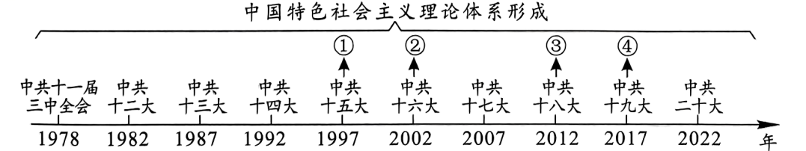
A. ① B. ② C. ③ D. ④
7. 公元前5世纪中期，在平民反对贵族的斗争中，为限制贵族滥用职权，随意解释习惯法，罗马颁布了（ ）
A. 《汉谟拉比法典》 B. 《十二铜表法》
C 《查士丁尼法典》 D. 《拿破仑法典》
8. 中国的造纸术、指南针、火药等重大发明和印度的棉花、食糖等都是由阿拉伯人传入欧洲的。这表明阿拉伯人（ ）
A. 建立了地跨亚欧非三洲的大帝国
B. 创造了独具特色的阿拉伯文化
C. 传播了欧洲文明的成果
D. 担当了沟通东西方文化的角色
9. “‘革命是历史的火车头。’马克思的这句名言显示，火车已成为那个时代的象征。”材料中“那个时代”是指（ ）
A 蒸汽时代 B. 电气时代 C. 信息时代 D. 高铁时代
10. 1961年“柏林墙”建成后，西德和东德停止了讨论德国统一的话题，关闭了互相交流的闸门。这一现象（ ）
A. 标志二战结束 B. 是冷战的产物 C. 促进欧洲联合 D. 推动世界多极化
11. 下列文学作品，采用“楚辞”体创作的是（ ）
A. 《离骚》 B. 《吊屈原赋》 C. 《警世钟》 D. 《暴风骤雨》
12. 他是解放军好战士，在他的精神感召下，乐于助人的社会风尚和孜孜以求的“钉子精神”在社会上广泛弘扬。他是（ ）
A. 罗盛教 B. 欧阳海 C. 雷锋 D. 袁隆平
二、非选择题（本大题共4小题，其中13题10分，14、15、16题每题14分，共52分）
13. 秦、汉、明、清是我国历史上的大一统王朝。根据材料并结合所学知识，从上述四个朝代中任选一个予以论述。（要求：观点明确、史论结合、逻辑清晰、行文流畅。）
材料 “大一统”理念包括以下四个方面：第一，天下一统，即国家领土的完整。第二，政治一统，即天下统一于一个国家、一个君王。第三，思想一统，有共同的核心价值。第四，民族一统，华夏族与周边民族融为一体。
——摘编自何星亮《“大一统”理念与中国少数民族》
14. 中国近代民族意识是伴随民族危机加深而不断觉醒的。阅读材料，完成下列要求。
材料一 从鸦片战争时期“师夷制夷论”的提出，到甲午战争中国一败涂地……被经过维新的东邻小邦战败的强烈的历史震撼，使许多中国人从“洋务救国”的梦中惊醒，把中国近代化运动推进到效法西方改革政治的阶段。
——摘编自顾晓红《浅谈中国近现代史纲要教学的主线——近代中国的民族觉醒和抗争》
材料二 五四运动改变了以往只有觉悟的革命者而缺少觉醒的人民大众的斗争状况，实现了中国人民和中华民族自鸦片战争以来第一次全面觉醒。经过五四运动洗礼，越来越多中国先进分子集合在马克思主义旗帜下，一九二一年中国共产党宣告正式成立，中国历史掀开了崭新一页。
——习近平《在纪念五四运动100周年大会上的讲话》
材料三
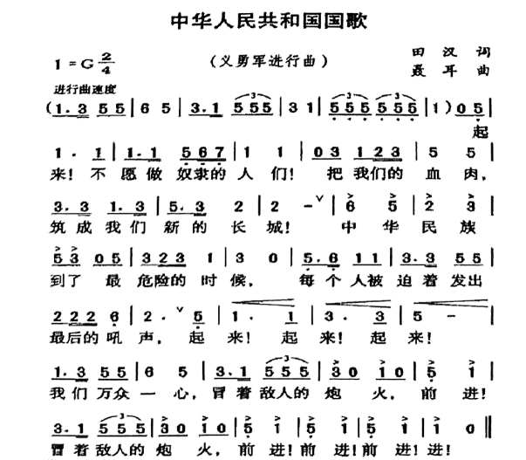
（《义勇军进行曲》创作于20世纪30年代，后来被定为中华人民共和国国歌）
（1）材料一中鸦片战争时期提出“师夷制夷论”的湖南思想家是谁？甲午战争后，“效法西方改革政治”指的是近代中国哪一事件？
（2）根据材料二，“全面觉醒”体现了五四运动哪一特点？五四运动为中国共产党的成立创造了怎样的条件？
（3）根据材料三，结合歌曲的创作背景，指出当时中华民族面临的最危险的敌人是谁？歌曲凝聚了这一时期怎样的民族精神？综上，分析民族意识觉醒对近代中国的推动作用。
15. 阅读材料，完成下列要求。
材料一
两个五年计划期间，苏联建成6000多个大企业，建立了拖拉机、汽车、飞机制造以及化工、电力等部门，修建了几千千米铁路，兴建了钢铁煤炭基地和石油基地。  ——人民教育出版社《世界历史》九下 | 第一个五年计划期间，我国以苏联帮助兴建的156个项目为中心，先后施工1万多个工业项目。钢铁、煤炭、电力、机械制造等各个领域快速发展，捷报频传。  ——人民教育出版社《中国历史》八下
材料二 十多年来，中国社会经济生活中最引人注目的，是经济体制改革和对外开放，这是80年代所发生的最深刻的变化。改革使经济体制格局发生了重大变化，积累了不少成功经验，构成了加快改革步伐的体制基础；对外开放政策的实施，使中国经济大踏步走上世界舞台。
——摘编自余习广、李良栋等主编《大潮新起：邓小平南巡前前后后》
材料三 斯大林模式存在的种种弊端在他去世后逐步暴露出来。他的继任者赫鲁晓夫和勃列日涅夫曾先后寻求改革，但收效甚微。直到20世纪80年代中期，戈尔巴乔夫上台后，推行“改革新思维”，从而使苏联变向，走上资本主义道路，结果不但没有拯救苏联，反而把苏联推向了解体的深渊。
——朱东来主编《大国崛起》
（1）根据材料一，分析中苏两国在工业化建设上有何共同特点？
（2）根据材料二，指出“80年代所发生的最深刻的变化”是什么？改革过程中，我国确立了怎样的经济体制改革目标？举一例说明，21世纪以来，对外开放“使中国经济大踏步走上世界舞台”。
（3）根据材料三回答，苏联改革导致的最终结局是什么？对比中苏改革，总结中国改革成功的根本经验。
16. 有学者认为：人的解放包括人身的解放和思想的解放两个方面，是一个社会、国家不断走向文明的标志。阅读材料，完成下列要求。
材料一 文艺复兴的重大历史意义在于它促使欧洲人从以神为中心过渡到以人为中心，在于人的觉醒，在于人们把重点从来世转移到现世。它唤醒了人们的积极进取的精神、创造精神以及科学实验的精神，从而在精神方面为资本主义制度的胜利和确立开辟了道路。
——吴于廑、齐世荣主编《世界史·近代史编》上卷
材料二
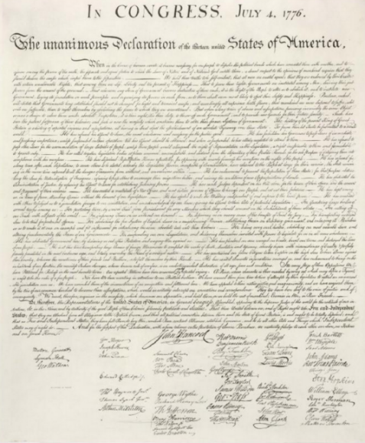  史料①《独立宣言》及签署人署名 | 译文摘录：人人生而平等，他们都从他们的“造物主”那边被赋予了某些不可转让的权利，其中包括生命权、自由权和追求幸福的权利。为了保障这些权利，所以才在人们中间成立政府。而政府的正当权力，系得自被统治者的同意。如果遇有任何一种形式的政府变成是损害这些目的的，那么人民就有权利来改变它或废除它，以建立新的政府。
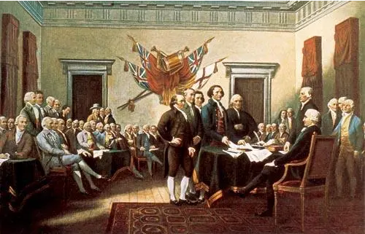
史料②签署《独立宣言》（约翰·杜鲁布尔1818年所作油画）
材料三 他的《解放法令》（1861年3月1日）解放了农奴，将农奴耕种的土地在农奴和贵族地主之间重新分配。这是俄国历史上的一个重大转折点，甚至比美国历史上1863年的《解放宣言》意义更重大。在美国，《解放宣言》仅关系到少数黑人，而在俄国，《解放法令》涉及到占压倒多数的人口。
——[美]斯塔夫里阿诺斯《全球通史》
（1）材料一体现了文艺复兴的哪一核心思想？它对欧洲资本主义社会产生了什么影响？
（2）根据材料二，指出《独立宣言》颁布于哪一年？它体现了北美民众的哪些诉求？对比史料①和史料②，哪一史料对研究美国独立战争更具有史料价值？
（3）根据材料三，《解放法令》和《解放宣言》的颁布，为资本主义发展提供了哪一条件？综上，谈谈人的解放与社会进步的关系。

